Come si legge una chiusura fiscale in presenza di annulli, rettifiche, storni ?
La risposta non è banale come sembra, è in funzione del fatto dello storno o annullamento operato, è possibile effettuare storni o annullamenti anche relativi ad operazioni di vendita di molto tempo addietro, pertanto il totale giornaliero vendite è del tutto avulso dalle operazioni di reso o storno effettuate, per fare un esempio esplicativo, si supponga di aver venduto e scontrinato per 3000,00€, emesso un reso per contanti di uno scontrino del mese scorso per 100,00€ , un annullo di 1000,00€ per bonifico di uno scontrino di 3 mesi fa ed aver annullato uno scontrino in corso di 1000,00€.
1) quanto è il totale corrispettivi di oggi?
2) quanto è totale cassetto?
3) cosa devo riportare nel registro?
1) il totale corrispettivi di oggi è 3000,00€
2) il totale cassetto di oggi é 3000,00-100,00=2900,00€
3) totale corrispettivi 3000,00 totale resi 100,00 totale annulli 1000,00 che è quanto indica anche il resgistratore fiscale.
L'annullamento o il reso di uno scontrino regolarmente emesso non è la stessa cosa di uno scontrino annullato in fase di emissione quest'ultimo infatti sebbene riportato e tracciato nel giornale di fondo, non va a fare cumulo nel totale corrispettivi giornalieri ma solo nel totale rettifiche.

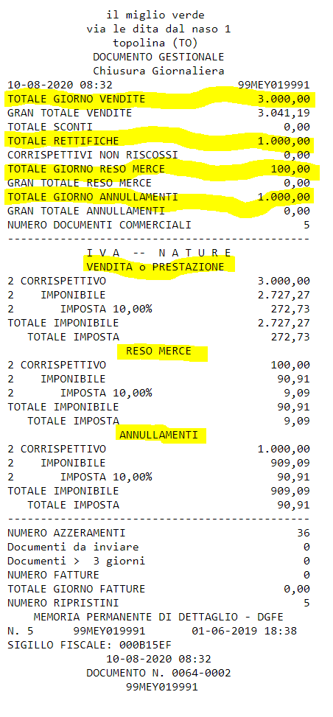
Il totale rettifiche è riferito allo scontrino annullato durante il processo di emissione e non fa cumulo nei corrispettivi.

* * * * * * * * * * ** * * * * * * * * * * * *
* DOCUMENTO COMMERCIALE DI PROVA *
* * * * * * * * * * ** * * * * * * * * * * * *
DOCUMENTO COMMERCIALE
di vendita o prestazione
DESCRIZIONE IVA Prezzo(œ)
Servizi accessori 10,00% 2.000,00
TOTALE COMPLESSIVO 2.000,00
di cui IVA 181,82
Pagamento contante 2.000,00
Pagamento elettronico 0,00
Non riscosso 0,00
Resto 0,00
Importo pagato 2.000,00
10-08-2020 08:28
DOCUMENTO N. 0064-0001
99MEY019991
DETTAGLIO FORME di PAGAMENTO
CONTANTI 2.000,00
Arrivederci e Grazie

* * * * * * * * * * ** * * * * * * * * * * * *
* DOCUMENTO COMMERCIALE DI PROVA *
* * * * * * * * * * ** * * * * * * * * * * * *
DOCUMENTO COMMERCIALE
di vendita o prestazione
DESCRIZIONE IVA Prezzo(œ)
Servizi accessori 10,00% 1.000,00
TOTALE COMPLESSIVO 1.000,00
di cui IVA 90,91
Pagamento contante 1.000,00
Pagamento elettronico 0,00
Non riscosso 0,00
Resto 0,00
Importo pagato 1.000,00
10-08-2020 08:28
DOCUMENTO N. 0064-0002
99MEY019991
DETTAGLIO FORME di PAGAMENTO
CONTANTI 1.000,00
Arrivederci e Grazie
* * * * * * * * * * ** * * * * * * * * * * * *
* DOCUMENTO COMMERCIALE DI PROVA *
* * * * * * * * * * ** * * * * * * * * * * * *
DOCUMENTO COMMERCIALE
emesso per RESO MERCE
Reso parziale di 100,00 € relativo allo scontrino n° 1 di 2000,00€
Documento di riferimento:
N.0064-0001 del 10-08-2020
DESCRIZIONE IVA Prezzo(œ)
scontrino n. 1 del 10/08/ 10,00% 100,00
2020
PRATICA DI RESO 6/2020
TOTALE COMPLESSIVO 100,00
di cui IVA 9,09
10-08-2020 08:29
DOCUMENTO N. 0064-0003
99MEY019991
Matricola Documento Originale: 99MEY999999
GRAZIE
* * * * * * * * * * ** * * * * * * * * * * * *
* DOCUMENTO COMMERCIALE DI PROVA *
* * * * * * * * * * ** * * * * * * * * * * * *
DOCUMENTO COMMERCIALE
emesso per ANNULLAMENTO
Annullamento completo dello scontrino n° 2 di 1000,00€
Documento di riferimento:
N.0064-0002 del 10-08-2020
DESCRIZIONE IVA Prezzo(œ)
Servizi accessori 10,00% 1.000,00
TOTALE COMPLESSIVO 1.000,00
di cui IVA 90,91
10-08-2020 08:32
DOCUMENTO N. 0064-0004
99MEY019991
* * * * * * * * * * ** * * * * * * * * * * * *
* DOCUMENTO COMMERCIALE DI PROVA *
* * * * * * * * * * ** * * * * * * * * * * * *
DOCUMENTO COMMERCIALE
Annullamento dello scontrino in corso (Rettifica).
di vendita o prestazione
DESCRIZIONE IVA Prezzo(œ)
REP 1 10,00% 1.000,00
SUBTOTALE 1.000,00
ANNULLO -1.000,00
TOTALE COMPLESSIVO 0,00
di cui IVA 0,00
10-08-2020 08:32
DOCUMENTO N. 0064-0005
99MEY019991

